《编译原理》课程
实验报告

题目 类C语言词法分析程序
专业 计算机科学与技术
班级 5班
学号 20211018341
姓名 卢瑶

石河子大学信息科学与技术学院计算机系
2023年 9月 25日
- 实验序号：《编译原理》词法分析实验
- 实验题目：类C语言词法分析程序
- 实验日期： 2023.9.25
- 实验环境（操作系统，开发语言）
操作系统：Windows
开发语言：C或其他语言
- 类C语言语法描述和实验要求
  - 类C语言中关键字有20个，见下表
1 | begin | 2 | do | 3 | while | 4 | for
5 | int | 6 | string | 7 | double | 8 | bool
9 | char | 10 | float | 11 | exit | 12 | if
13 | else | 14 | select | 15 | case | 16 | break
17 | return | 18 | end | 19 | write | 20 | read

2）类C语言中运算符见下表：
21 | + | 22 | - | 23 | * | 24 | /
25 | **（乘方） | 26 | %（求余） | 27 | =（赋值） | 28 | +=
29 | -= | 30 | == | 31 | <> | 32 | >
33 | >= | 34 | < | 35 | <= | 36 | !
37 | && | 38 | || | 39 | ++ | 40 | --
41 | ， | 42 | -（负号） | 43 | & | 44 | %（格式运算符)

3）类C语言中分界符见下表：
45 | （ | 46 | ） | 47 | ， | 48 | ；
49 | “ | 50 | ‘

- 标识符和关键字的构词规则为“以大写字母（A-Z）或小写字母（a-z）开头，后面可以跟大写字母或小写字母或数字（0-9）或下划线。如果有下划线，只能出现一次，长度最多为15个”。区分大小写。
- 常量分为整型、实型、字符型、字符串型、布尔型。其中整型常量包括十进制、八进制和十六进制，实型包括十进制和科学计数法。其中：
- 整型常量八进制、十进制和十六进制与C语言要求一致。
- 实型常量要求与C语言要求一致。注意小数点的个数。
- 字符类型和字符串类型常量要求与C语言要求一致。
- 布尔型常量有2个，分别是TRUE和FALSE。
- 能识别出部分单词拼写错误并输出错误行数和错误信息。
- 以类C语言编写测试用例源程序，以二元式（单词类别、单词值）形式为输出结果。关键字、运算符、分界符、标识符单词类别自己指定或按照表格中的数字表示均可，标识符单词的值则以其在符号表中的地址表示；常量一个类型一种类别，并自己指定每种类型的单词类别，整型和实型常量单词值以二进制形式表示，其余类型照原样输出。
类C语言源程序样例：
int f(int a,double b)
begin
bool c=TRUE;
char d;
float e;
string f;
read(“%f”,&e);
d=’345’;
while(a<=e)
begin
b=a**2+b/3;
select(c)
case f=”a”; break;
case e=-4.3+3.52e12.3+0x123-0123;
case a+=8;
case c=5<>9;
end
write(“%f%d”,e,a);
END
六. 实验步骤
  - 用类C语言编写测试用例源程序（如上所示）。用C语言或其他语言编写能够编译该源程序的词法分析程序。
  - 运行词法分析程序，读入类C语言源程序，进行词法分析，并以二元式形式输出结果。
  - 词法分析程序出错可设立断点，单步运行词法分析程序，依次单个输出单词。分析和理解词法分析程序，解释词法分析程序中的数据和变量变化的原因和输出结果。
  - 运行修改后的词法分析程序，读入修改后的类C语言测试用例源程序，进行词法分析。
- 实验结果（1-3和实验体会中关键问题及难点对课程目标3，5-7对课程目标2）

7.1描述每类单词构词规则的正规式或正规文法
- 标识符：

$$\left\{\begin{aligned}S→aA \\ \\ A→aA|dA|ε \\ \\ a=a\left|A\right|b\left|B\right|…\left|z\right|Z \\ \\ d=0|1|2...|9\end{aligned}\right.$$ | ()

- 无符号整型常量：
$$\left\{\begin{aligned}S->dD \\ \\ D->aD \\ \\ d=1|2..|9 \\ \\ a=0|1|2..|9\end{aligned}\right.$$ | ()

- 识别小数：
$$\left\{\begin{aligned}S-dD \\ \\ D->dD|aD|cD|fD|空 \\ \\ d =1|2|3...|9 \\ \\ a = . \\ \\ c = e|E \\ \\ f = +|-\end{aligned}\right.$$ | ()

7.2相应DFA和NFA的给出
1）构造标识符有穷自动机DFA 如下
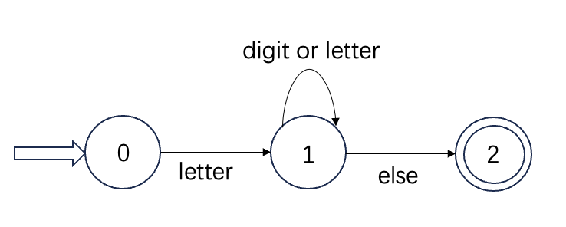
图 1 标识符DFA

2）构造无符号整型常量有穷自动机DFA 如下
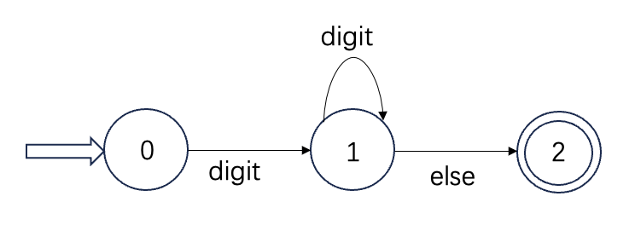
图 2 无符号整型常量DFA

- 构造识别小数的有穷自动机NFA如下
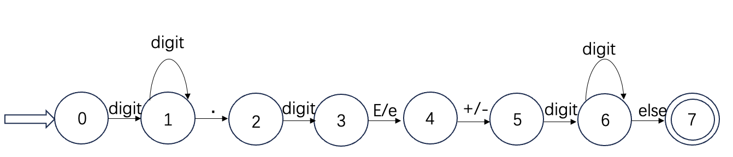
图 3 识别小数NFA

7.3词法分析程序实现的整体方案设计描述
使用char test[1000]数组存放test.txt文件中的内容，使number[100]存放常数表，使用word[10]存放字母，其中使用mark[100][5]存放标识符表，使用pro[100][100]存放关键字。
当字符为字母时，进行关键字和标识符的判断时，先与关键字表中的关键字进行匹配，如匹配则该字符串为关键字，如不匹配，则认为该字符串为标识符。如该字符
当字符是数字时，则放入number常数表中。
如不是字母和数字，其他情况认为字符为符号。此时对符号进行单独情况的分析。可分为运算符、分界符。
判断 “>”和 “>>”:若下一个字符是>,则为>>;若为其他，则为>。这种判断方法还适用于“\”与“\\”、“<”与“<<”、“+”与“+=”等两位运算符。
7.4 测试用例源程序
- int f(int a,double b)
- begin
- bool c=TRUE;
- char d;
- float e;
- string f;
- read("%f",&e);
- d='345';
- while(a<=e)
- begin
- b=a**2+b/3;
- select(c)
- case f="a"; break;
- case e=-4.3+3.52e12.3+0x123-123;
- case a+=8;
- case c=5<>9;
- end
- write("%f%d",e,a);
- END
7.5 识别关键字和标识符类单词的代码、及识别整型实型常量单词的代码；
1）识别关键字和标识符：
- //标识符和保留字
- if ((test[i] >= 'A'&&test[i] <= 'Z')||(test[i]>='a'&&test[i]<='z'))
- {
- char word[10];
- //保留字表
- char pro[100][100] = { "PROGRAM", "BEGIN", "END", "VAR", "INTEGER", "WHILE",
- "IF", "THEN", "ELSE", "DO", "PROCEDURE" ,"char",
- "int","if","else","var" ,"return","break",
- "do","while","for","double","float","short"};

- int n = 0;
- word[n++] = test[i++];
- while ((test[i] >= 'A'&&test[i] <= 'Z') || (test[i] >= '0' && test[i] <= '9')||(test[i]>='a'&&test[i]<='z'))
- {
- word[n++] = test[i++];
- }
- word[n] = '\0';
- i--;

- //判断该标识符是否为保留字
- for (n = 0; n < 100; n++)
- {
- if (strcmp(word, pro[n]) == 0)
- {
- printf(">> %s\t(%d,-) 保留字\n", pro[n], n + 1);
- return 3;
- }
- }

- //判断该标识符是否在标识符表中
- int m = 0;
- if (line != 0)
- {
- int q = 0;
- while (q<line)
- {
- if (strcmp(word, mark[q++]) == 0)
- {
- printf(">> %s\t(25,%d) 标识符\n", word, q);
- return 3;
- }
- }

- }

- //将该标识符保存到标识符表中
- strcpy(mark[line], word);

- printf(">> %s\t(25, %d) 标识符\n", word, line + 1);
- line++;
- return 3;

- }
2）识别整实型常量及其它字符：
- //数字
- else if (test[i] >= '0' && test[i] <= '9')
- {
- char x[100];
- int n = 0;
- x[n++] = test[i++];

- while (test[i] >= '0' && test[i] <= '9')
- {
- x[n++] = test[i++];
- }
- x[n] = '\0';
- i--;
- int num = atoi(x); //将字符串转换成int型

- //判断该常数是否存在于常数表中
- if (row != 0)
- {

- for(int y=0;y<row;y++)
- {
- if(number[y]==num)
- {
- printf(">> %d\t(26,%d)\n", num, y + 1);
- return 3;
- }
- }
- }

- //将该常数保存到标识符表中
- number[row]=num;

- int line = row;
- printf(">> %d\t(26,%d)\n", num, line + 1);
- row++;

- return 3;
- }

- //各种符号，
- else
- switch (test[i])
- {
- case ' ':
- case '\n': //一行结束
- return -1;
- case '#': return 0;
- case '=':
- i++;
- if(test[i] == '=')
- {
- printf(">> ==\t(26,-)\n"); return 3;
- }else {
- i--;
- printf(">> =\t(27,-)\n"); return 3;
- }

- case '<':
- i++;
- if (test[i] == '=')
- {
- printf(">> <= \t(28,-)\n");
- return 3;
- }
- else if (test[i] == '>')
- {
- printf(">> <>\t(29,-)\n");
- return 3;
- }
- else
- {
- i--;
- printf(">> <\t(30,-)\n");
- return 3;
- }
- case '>':
- i++;
- if (test[i] == '=')
- {
- printf(">> >=\t(31,-)\n");
- return 3;
- }
- else
- {
- i--;
- printf(">> >\t(32,-)\n");
- return 3;
- }
- case '+':
- i++;
- if(test[i] == '='){
- printf(">> +=\t(33,-)\n"); //00
- return 3;
- }
- else if(test[i] == '+')
- {
- printf(">> ++\t(37,-)\n"); //00
- return 3;
- }else
- {
- i--;
- printf(">> +\t(38,-)\n"); //00
- return 3;
- }
- return 3;
- // printf(">> +\t(33,-)\n"); return 3;
- case '-':
- if((test[i - 1] >= '0' && test[i - 1] <= '9') || test[i+1] == '=')
- {
- cout << "'-'代表减法运算" << endl;
- }else if(test[i-1] == '=' || test[i-1] == '(' || test[i-1] == ')' || test[i-1] ==
- ',' || test[i-1] == ';' || test[i-1] == '"' ){
- printf("'-'代表当前字符是负数\n");
- }else if(test[i+1] != '-' && test[i+1] != '=') //
- printf("'-'代表当前字符是负数\n");
- i++;
- if(test[i] == '='){
- printf(">> -=\t(36,-)\n"); //00
- return 3;
- }
- else if(test[i] == '-')
- {
- printf(">> --\t(37,-)\n"); //00
- return 3;
- }else
- {
- i--;
- printf(">> -\t(38,-)\n"); //00
- return 3;
- }
- return 3;
- case '*':
- i++;
- if(test[i] == '*')
- {
- printf(">> **\t(39,-)\n"); return 3;
- }else {
- i--;
- printf(">> *\t(35,-)\n"); return 3;
- }
- case '/':
- i++;
- if(test[i]!='/'){
- i--;
- printf(">> /\t(36,-)\n"); return 3;
- }

- else{

- while(1){
- if(test[i++]=='\n')
- return -1;
- }
- printf(">> //\t(37,-)\n");return 3;
- }
- case ':': printf(">> :\t(38,-)\n"); return 3;
- case ';': printf(">> ;\t(39,-)\n"); return 3;
- case '(': printf(">> (\t(40,-)\n"); return 3;
- case ')': printf(">> )\t(41,-)\n"); return 3;
- case '{': printf(">> {\t(42,-)\n"); return 3;
- case '}': printf(">> }\t(43,-)\n"); return 3;
- case '[': printf(">> [\t(44,-)\n"); return 3;
- case ']': printf(">> ]\t(45,-)\n"); return 3;
- case '|': printf(">> |\t(46,-)\n"); return 3;
- case '"': printf(">> \"\t(47,-)\n"); return 3;
- case ',': printf(">> ,\t(48,-)\n"); return 3;
- case '\'': printf(">> '\t(49,-)\n"); return 3;//单引号
- case '%': printf(">> %\t(54,-)\n"); return 3;
- case '.': printf(">> .\t(55,-)\n"); return 3;//小数点
- case '&':
- i++;
- if(test[i]!='&'){
- i--;
- printf(">> &\t(50,-)\n"); return 3;
- }
- else{
- printf(">> &&\t(51,-)\n");return 3;

- }
- case '\\': printf(">> \\\t(52,-)\n"); return 3;
- }

7.6 词法分析程序的运行结果截图
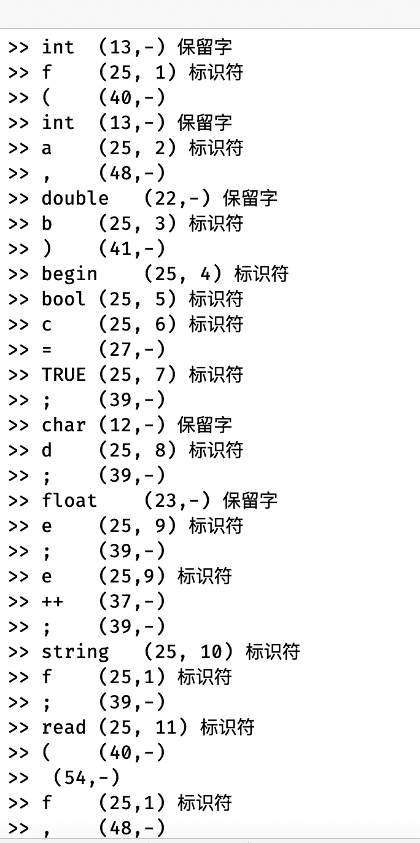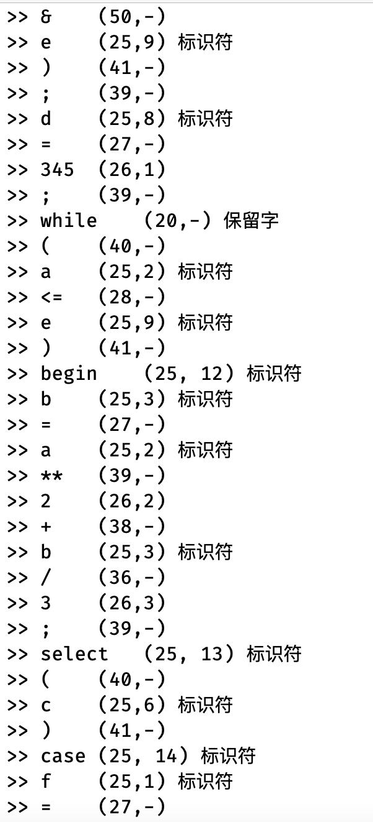
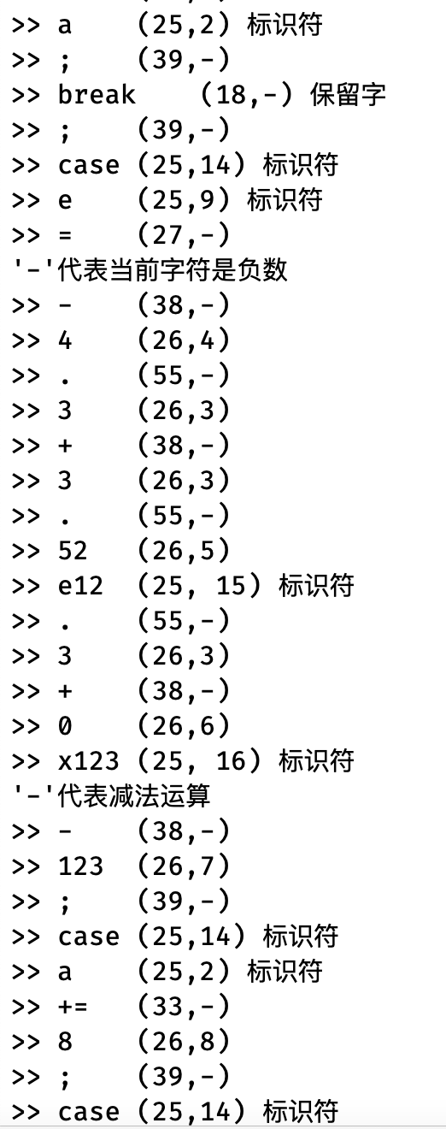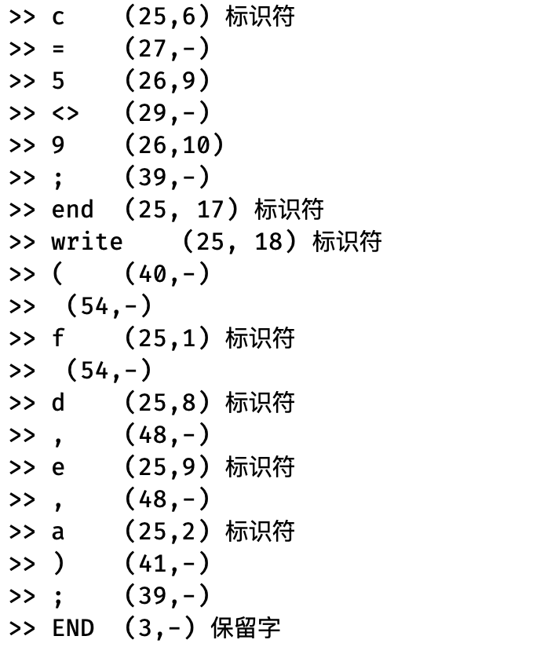

7.7输出结果中单词类别的说明
1）关键字
1 | PROGRAM | 2 | BEGIN | 3 | END | 4 | VAR
5 | INTEGER | 6 | WHILE | 7 | IF | 8 | THEN
9 | ELSE | 10 | DO | 11 | PROCEDURE | 12 | char
13 | int | 14 | if | 15 | else | 16 | var
17 | return | 18 | break | 19 | do | 20 | while
21 | for | 22 | double | 23 | float | 24 | short
2）字母
25 | a~z A~Z
3）数字
26 | 0~9
4)
27 | = | 28 | <= | 29 | <> | 30 | <
31 | >= | 32 | > | 33 | + | 34 | -
35 | * | 36 | / | 37 | // | 38 | :
39 | ; | 40 | ( | 41 | ) | 42 | {
43 | } | 44 | [ | 45 | ] | 46 | |
47 | “ | 48 | , | 49 | ‘ | 50 | &
51 | && | 52 | // | 53 |  | 54 | %
55 | . | 56 | ++ | 57 | -- | 57 | +=
58 | -=

八. 实验体会（词法分析程序实现过程中的关键问题及难点，解决这些问题的方法、心得体会等）
通过本次实验，再一次深刻理解了词法分析的过程，并自己独立定义了类别码，通过对一段类C语言程序进行了词法分析。然而，我也面临了一些困难。其中一个困难是对正规文法和构造识别单词的自动机的掌握还不够熟练，这方面的知识点需要进一步加强。另外，在实现词法分析的程序时，我也遇到了一些挑战。本次实验的细节和内容相对复杂，因此在编写代码时经常遇到一些错误。通过不断修改和调试，我逐渐解决了一些问题，但程序的功能仍有待改进，尤其是一些符号的识别和判断仍然不够准确。
通过本次实验的代码编写和程序分析，我深入理解了词法分析的过程，并学会了判断不同词汇的顺序。同时，我也掌握了一些代码编写的技巧，收获颇多。

